**2021数据结构期末模拟试卷**

**\*\*题型仅供参考，不一定为期末考试类型**

**\*\*本试卷主要是为了弥补同学们的知识缺陷，难度会稍大于实际难度**

**一、选择题（共10分）**

1.对于一个有n个顶点的图：若是连通无向图，其边的个数至少为（）， 若是强连通有向图，其边的个数至少为（）。

1. n-1, n B. n-1, n(n-1) C. n, n D. n, n(n-1)

2.带头节点的双向循环链表L为空的条件是（）

A.L->next=L->prior

B.L->next=NULL

C.(L->next==L)&&(L->prior==L)

D.(L->next==NULL)&&(L->prior==NULL)

3. 一颗二叉树的前序遍历和后序遍历分别为ABCD和DCBA，则该二叉树的中序遍历不可能是（）

1. ABCD
2. BCDA
3. CBDA
4. DCBA

4. 对有2500个记录的索引顺序表(分块表)进行查找，理想块长为（）

1. 125 B.500 C.50 D.log2(2500)

5. 从空树开始，依次插入元素52,26,14,32,71,60,93,58,24和41后构成了一颗二叉排序树。该树查找41要进行比较的次数为（）

A.3

B.4

C.5

D.6

6．下列叙述正确的是（）

1. Floyd算法可以求带权图的最小生成树
2. Dijkstra算法可以求任意带权图的最短路径
3. 使用普里姆（Prim）算法和克鲁斯卡尔(Kruskal)算法得到的最小生成树不一定相同

D．所有权值最小的边一定会出现在所有的最小生成树中

7.下列哪种是哪些判断是正确的（）

1. 分块查找是基于关键字比较的查找
2. 置换选择排序产生的归并段长度相等
3. 引入线索二叉树的目的是加快查找结点的前驱或者后继的速度
4. 散列技术是基于关键字存储的查找

A.(1)(2)(4)

B.(2)(3)

C.(1)(2)(3)(4)

D.(1)(3)(4)

8.下图所示的AOE网表示一项包含8个活动的工程。活动d的最早开始时间和最迟开始时间分别是（）

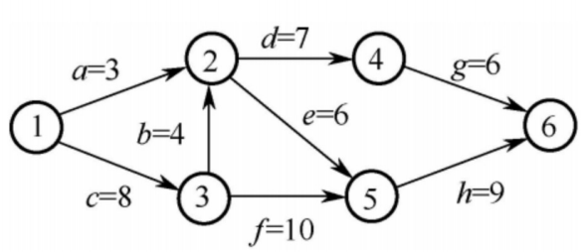

A.3 和 7

B.12和14

C.12和12

D.3和12

9. 下列二叉树中不可能成为折半查找判定树（不含外部节点）的是（）

A．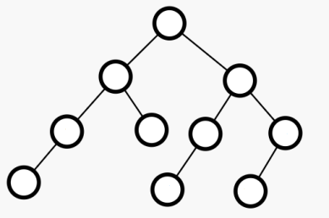B. 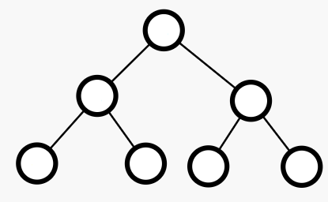

C. 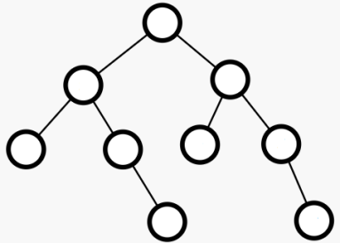D. 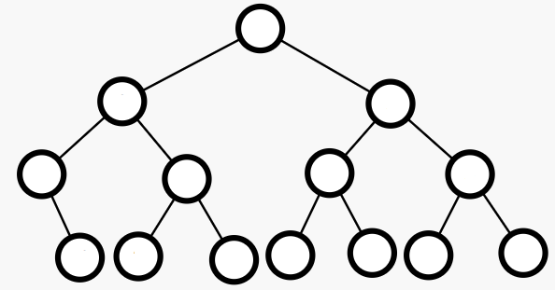

10. 已知一颗有2021个节点的树，其叶子结点的个数为167，该树对应的二叉树中无右孩子的结点的个数是（）

A.167 B.168 C.1854 D.1855

**二、填空题（共10分）**

1.N个叶子节点的哈夫曼树总共有 个度为2的节点。

2.有4个节点的互不同构的二叉树有______种

3.具有n个结点的二叉链表中，有 个空指针，有 个指向孩子结点的指针。

4. 一颗完全二叉树有1005个节点，它的叶节点的个数是______

5.后缀算术表达式 1 2 + 8 2 2 * / + 的中缀表达式为________，前缀表达式为________.

6.若无向图G = （V,E）中含有7个顶点，则保证图G在任何情况下都是连通的，则需要的边数最少是______

7. 若B-树的阶数 m = 5，高度 h = 3，则关键字总数至少为

8. 有22个节点的AVL树高度至多为_________

**三、简答题（共25分）**

1. （8分）对于以下给出的算法和任务，试说明如果输入数据满足什么特征（如升序、降序等），会使给定算法进行给定操作时达到最坏时间复杂度，并分析该情况下的时间复杂度。
2. 插入排序（执行流程为依次插入a1,a2,...,an）；对一个长度为n的数组进行升序排列；
3. 二叉查找树（初始为空树）；按输入给定的次序插入集合{1,2,…,n}中的元素。
4. （9分）对字符串“1add1=2”（不包含双引号“”）使用哈夫曼树进行二进制编码，回答以下问题：
5. 画出对应的哈夫曼树（若有多种，画出任意一种即可）；
6. 该字符串的哈夫曼编码的长度是多少（直接写出答案即可）？
7. （8分）对于正整数n，形如的有理数，在允许重复的情况下有个数字。现给定正整数n，请设计一个时间尽可能高效的算法，输出上述个有理数中前n小的n个数。文字说明并分析时间复杂度。（提示：时间复杂度做到O(nlogn)即可）

**四、算法设计题：（共25分）**

按以下要求设计算法：

1. 给出算法的基本设计思想。
2. 使用C或C++或Java语言，给出相关的数据类型定义。
3. 根据设计思想，采用C或C++或Java语言描述算法，关键之处给出注释。
4. 说明你所设计算法的时间复杂度。
5. （9分）现有一个节点数为n的完全二叉树（使用顺序存储结构的形式进行编号1…n，故无需输入树的边）。给出两个正整数(x, y)，1≤x<y≤n，求节点x和y的最近公共祖先。例如， (5, 9) 的答案为2。请设计一个时间和空间尽可能高效的算法int Lca(int x, int y)，函数返回所求答案。并说明你所设计算法的时间和空间复杂度。
6. （9分）给定一个无向无边权的连通图，请设计一个时间和空间尽可能高效的算法int solve(Graph *G)（类型Graph自行定义），找出半径最小的生成树（令根节点为1，树的半径定义为从根到叶子的最大距离），函数返回这个最小半径即可。并说明你所设计算法的时间和空间复杂度。
7. （7分）对于长为n的字符串S，定义ShortestBorder，表示该字符串最短的相同的前缀和后缀的长度（不能为该字符串本身；若不存在，则为0）。例如，对于字符串ababab，最短的相同的前缀和后缀为ab，故ShortestBorder=2。
8. 请设计一个时间和空间尽可能高效的算法int ShortestBorder(int n, char S[])，函数返回对S所求答案。并说明你所设计算法的时间和空间复杂度。
9. （2分，文字说明即可）定义数组int ShortestBorder[n+1]，表示对于长为n的字符串S，长度分别为1…n的前缀字符串的ShortestBorder。例如，对于字符串ababab，1…n对应为[0,0,1,2,1,2]。请设计一个时间和空间尽可能高效的算法求出该数组，并说明你所设计算法的时间和空间复杂度。可使用第(1)小题已经求出的信息。

**命题人：计算学部讲师团数据结构命题组**

**命制时间：2021.11.23**